Verslag LGOG voorjaarsreis - 21-26 april 2025
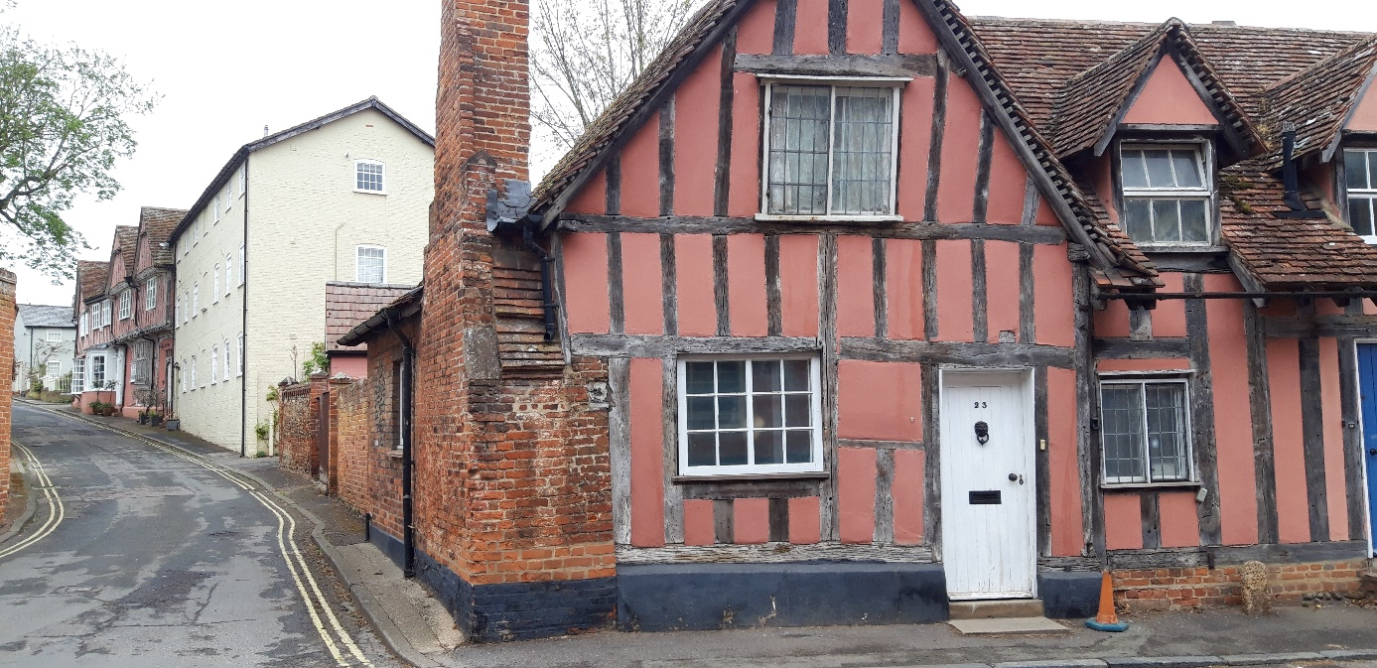
LGOG-studiereis 2025 naar East Anglia
Verslag van de voorjaarsreis naar East Anglia, 21-26 april 2025
“Englands green and pleasant land” was in voorjaarstooi, met bloeiende brem langs de wegen en velden vol heldergele koolzaadbloemen – een mooi welkom voor ons april-reisgezelschap. We hadden met de bus van touringcarbedrijf Ghielen eerst heel Limburg doorkruist en waren in Hoek van Holland aan boord gegaan van een zeekasteel van Stenaline. Daar kregen wij een avondmaal en een hut met badkamertje. De ferry bracht ons ’s ochtends heel vroeg in de haven van Harwich. Zó vroeg dat we niet meteen doorgereden zijn naar onze eerste rondleiding, maar gestopt zijn in één van de vele ‘wool towns’ in deze streek. Het was mistig en een beetje regenachtig, wat de oude kerk en het omringende kerkhof extra schilderachtig maakte. Daarna werden we verwacht in Lavenham, het wolstadje dat een periode van grote rijkdom meemaakte, met een plotseling einde vanwege de mechanisering van de lakenproductie. De uitstekende gidsen vertelden ons er alles over.
Terug op weg reden wij naar Bury St. Edmunds, een oud en plezierig stadje, met ons hotel ‘The Angel’ precies in het centrum. Na de lunch bezochten wij de indrukwekkende kathedraal, vroegere parochiekerk van een nog veel imposantere abdij waar bijna niets van over is. Ook indrukwekkend in deze godshuizen is het grote aantal mensen dat zich daar actief voor inzet; er zijn gidsen, er is veel duidelijke informatie beschikbaar, er zijn vaak winkeltjes en goede cafetaria op schilderachtige plekken, uitstekende koren en musici en veel sociale activiteiten. En overal wordt om bijdragen gevraagd – het openhouden van deze monumentale gebouwen is heel kostbaar, laat staan het repareren en restaureren.
Na een werkelijk uitstekende maaltijd in het hotel, een rustige nacht en een prima ontbijt gingen wij op weg naar Grime’s Graves – een grasvlakte vol hobbels en kuilen, omringd door bossen, zo op het oog weinig boeiend. Maar in het kleine museum werd duidelijk dat dit ooit, zo’n 4000 jaar geleden, een enorme vuursteenmijn was, die lang in gebruik geweest is en materiaal exporteerde tot in wat nu Rusland is. Het liet maar weer eens zien hoe inventief en taai deze oude volkeren geweest zijn. Een aantal gereconstrueerde vuurstenen voorwerpen mocht door de bezoekers zelf gehanteerd worden. Eén schacht is middels een trap goed toegankelijk gemaakt, zodat nagenoeg iedereen – met veiligheidshelm – er veilig in kan afdalen.
Terug in de bus reden wij door de vlakke Fens, voorheen vooral meren en moerassen, naar Ely om de kathedraal te zien die ook wel ‘the ship of the Fens’ genoemd wordt. Al van verre is duidelijk waarom; het immense gebouw steekt als een majestueus schip hoog boven de omgeving uit. We werden er enthousiast rondgeleid en kwamen onder de indruk en veel wijzer weer buiten.
De volgende dag stond in het teken van de rijkdom van de 18e eeuw; we bezochten Ickworth House, een paleis in Italiaanse stijl, gebouwd om een grote kunstcollectie aan het volk te kunnen tonen. Dat verliep toen niet volgens plan, maar tegenwoordig mag het volk toch naar binnen. Ook hier wordt u ontvangen door deskundige vrijwilligers die veel kunnen vertellen. ‘Upstairs’ zijn er schitterende stijlkamers met een rijke inrichting, ‘downstairs’ krijgt de bezoeker een goed beeld van de werkruimtes en slaapkamers van de uitgebreide staf. Ook het omringende park is zeer de moeite waard en biedt kortere en langere wandelroutes. Na een lunch in een van de vleugels van het landhuis reden we terug naar Bury, waar iedereen de middag naar eigen inzicht kon besteden. Een aanrader voor geïnteresseerden is de ‘Evensong’ die elke werkdag om 17.30 uur bijgewoond kan worden in de kathedraal.
Op donderdag bezochten wij de in Norfolk gelegen (universiteits)stad Norwich. Ook deze stad heeft een middeleeuwse kathedraal, die met een bezoek werd vereerd. De pandhof is de grootste van Engeland en de vele gebeeldhouwde sluitstenen hebben de beeldstorm van de reformatie overleefd. Het stadsmuseum Brideswell, dat inzicht gaf in de sociaal-economische geschiedenis van Norwich, stond eveneens op het programma.
Op onze laatste excursiedag brachten wij de ochtend door in Sutton Hoo, waar midden vorige eeuw een ongeschonden Angelsaksisch scheepsgraf is aangetroffen dat een sensatie veroorzaakte. In het kleine museum krijgt u een goed beeld van de vondsten én van de mensen die de gevonden voorwerpen gebruikt hebben. Een wandeling door het omringende landschap maakt duidelijk hoe de grafrituelen van deze volkeren geweest moeten zijn. Voor de mei-reizigers is er de extra attractie van archeologische opgravingen; de deskundigen van het legendarische programma Time Team zijn dan aanwezig om voor de camera opgravingen te doen, te discussiëren over de vondsten en bezoekers te woord te staan.
Wij reden door naar Colchester, voor een uitgebreid beeld van de Romeinse periode in deze streek, inclusief de opstand van de inheemse bewoners onder leiding van koningin Boudicca. Daarna hadden wij de gelegenheid om iets te eten, omdat de avondmaaltijd aan boord nogal aan de late kant zou zijn – uw reisleiding spant zich in om overal rekening mee te houden. In de schemering bracht chauffeuse Lucy Simons, die ons de gehele reis overal op tijd naar toe gebracht had, ons aan boord van de ferry. Slapend staken wij de Noordzee over en stonden weer heel vroeg op Nederlandse bodem. Een gezamenlijke lunch in Horst was het gezellige besluit van deze reis.
Met veel dank aan reisleiders Lucy Willems en Antoine Jacobs voor de tekst en afbeeldingen.

